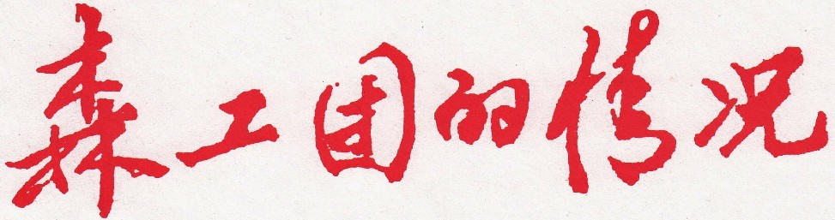
第51期
共青团森工总局委员会办公室 2015 年 8月26日

铭记历史、缅怀先烈、珍爱和平、开创未来
弘扬伟大的抗战精神

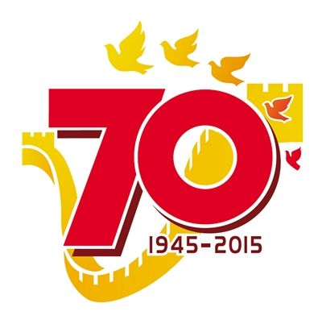
2015年9月3日，是中国首个法定的“中国人民抗日战争胜利纪念日” 。在这个庄严的时刻，森工青年向所有参加抗日战争的中国军人，向所有为抗战胜利建立卓著功勋的中华儿女表示崇高敬意！向在中国人民抗日战争中英勇献身的英烈们表示深切怀念！向惨遭侵略者杀戮的无辜死难者表示沉痛哀悼！
中国人民抗日战争是世界反法西斯战争的重要组成部分，半个多世纪前那场慷慨悲壮的反法西斯战争中，中国人民抗日战争开始最早、持续时间最长，成为世界反法西斯战争的东方主战场，以巨大的牺牲为祖国、为民族、为世界作出了不可磨灭的贡献。中国抗日战争的胜利，是近代以来中国人民反抗外敌入侵第一次取得完全的胜利。这场彻彻底底的胜利，捍卫了国家主权，促进了中华民族的伟大觉醒，加快了中国革命的历史进程，成为中华民族走向复兴的伟大转折点。
这场伟大的胜利是以爱国主义为核心的中华民族精神的集中迸发。天下兴亡、匹夫有责的爱国情怀；视死如归、宁死不屈的民族气节；不畏强暴、血战到底的英雄气概；百折不挠、坚忍不拔的必胜信念，在14年的抗战斗争史上被淋漓展现，无数中华儿女奋起抗争、前赴后继，面对死亡的威胁义无反顾，面对敌人的炮火前进，前进，前进进…… 用鲜血和生命筑起一座抵御侵略者的钢铁长城，用鲜血和生命铸就了超越时空伟大的抗战精神。
历史的硝烟已经散去，我们纪念这场伟大的胜利，目的是铭记历史，知道落后就要挨打，自强才能自立，发展才是硬道理；目的是缅怀先烈，祭奠先贤，知道什么样的英雄才能够永垂不朽；目的是珍爱和平，维护和平，更要学会捍卫和平的本领；目的是开创未来，大力弘扬伟大的抗战精神，为实现中华民族伟大复兴的中国梦而勇往直前。
士不可以不弘毅，任重而道远。今天，我们比历史上任何时期都更接近中华民族伟大复兴的目标，国家的前途，民族的命运，人民的幸福是一代青年的责任与担当，我们要紧跟时代，珍惜韶华，志存高远，更要锤炼自我，提升本领，担当有为，在火热的青春中放飞人生梦想，在拼搏的青春中成就事业华章。

